游戏小镇
角色自动行为与离线事件系统 PRD
V1.0 MVP 核心系统需求文档

项目 | 文档版本 | 日期 | 文档性质
游戏小镇 | V1.0 | 2026-07-29 | 系统策划 PRD / 面向研发评审

参考资料 | 来源
原始方案 | E:\游戏小镇\游戏小镇方案V_0.2完善版(1).docx
补全文档 | E:\游戏小镇\游戏小镇方案补全文档.md
交互原型 | E:\游戏小镇\index.html / app.js / styles.css
配置表 | E:\游戏小镇\相关表格\*.xlsx
Godot 低保真 Demo | E:\游戏小镇\godot_game_town_demo

0. 文档定位
本文不是完整世界观设定集，而是将《游戏小镇》中最能体现核心差异化的“角色自动行为与离线事件系统”拆成可评审、可开发、可配置、可验收的系统 PRD。V1.0 目标是验证“放置收益是否能通过角色行为演出变得更有过程感”，并为后续五大地域、社交、公会、商业战争、魔法任务等内容扩展预留接口。
文档按真实项目流程组织：先说明需求来源与设计目标，再定义玩家流程、系统规则、界面交互、配置表、异常边界、埋点指标、测试验收与研发协作方式。研发评审时可基于本文拆任务，美术可基于页面与表现需求拆资产，测试可基于验收用例验证功能闭环。

1. 项目背景与核心目标

1.1 项目定位
《游戏小镇》是一款基于动漫短剧 IP 素材衍生的放置经营游戏。玩家在海域中的小镇起步，通过角色自动建设、离线收益、地域探索、资源交易、NPC 关系和建筑扩张，让小镇逐步成长为一个可观察、可干预、可持续发展的生活化空间。
项目核心不是单纯“收菜”，而是让角色在玩家离线或在线观察时持续行动。玩家从重复点击者转为小镇管理者：观察角色行为，处理关键事件，决定建筑升级、角色派遣、探索方向和资源流向。

1.2 需求来源
需求来源 | 现象 | 设计转化
放置经营体验痛点 | 后期上线行为容易变成领取资源、点升级、继续等待 | 用镇长汇报、角色行为记录和事件选择包装离线收益，增强过程感
角色存在感不足 | 角色常被当成属性卡或产出加成，缺少生活行为 | 让角色根据性格、状态、建筑需求和小镇环境自动工作、摸鱼、社交、探索
长期目标需要承接 | 建筑、地域、装备、NPC 好感等系统多，容易散 | 用梦想能量/挑战能量承接建设、交易、冒险、战斗等行为
个人作品落地要求 | 概念案不能证明真实项目执行能力 | 拆出 PRD、配置表、原型、验收用例和数据指标

1.3 设计目标
· 过程感：玩家上线时能看到角色在离线期间做了什么，而不是只看到资源数字变化。
· 决策感：自动行为承担重复劳动，玩家保留资源分配、派遣目标、事件选择和高价值操作确认。
· 可控性：V1.0 使用规则驱动的自动行为，不把核心产出交给不可控生成逻辑，便于策划配置与测试验收。
· 成长承接：角色行为产出的资源要能流入建造、扩地、探索、背包/仓库和能量等级。
· 可验证：通过事件查看率、派遣率、建筑升级率、事件跳过率和留存指标验证设计是否成立。

2. V1.0 功能范围
模块 | V1.0 包含 | 暂不包含
角色自动行为 | 建设、采集、交易、探索、社交、休息/摸鱼、巡逻战斗七类基础行为 | 真实大模型自主生成行为、复杂情绪模型
离线结算 | 最多累计 8 小时；按角色、建筑、事件生成收益与行为记录 | 跨服离线、多人协作离线计算
离线汇报 | 玩家上线弹出镇长汇报，展示新增建筑、升级、扩地、招募、材料、攻略结果 | 完整剧情演出、长文本连续叙事
小镇事件 | 生活、建设、社交、交易、战斗教学、离线收益等基础事件 | 全量节日活动、赛季事件池
建造联动 | 空地建造、NPC 派遣、建造队列、材料不足提示 | 完整建筑摆放编辑器、建筑皮肤系统
背包/仓库 | 材料、道具、装备分类；堆叠上限 50；溢出进入仓库 | 复杂装备分解、拍卖、跨玩家交易
能量联动 | 梦想/挑战能量提供核心解锁逻辑 | 能量满级后的排行榜、赛季竞争
原型支持 | HTML/Godot 低保真演示链路 | 正式美术、联网、真实支付

2.1 MVP 验证口径
MVP 不追求内容量，优先验证 3 个角色、5 个建筑、2 个地域、10 个事件能否跑通核心闭环：玩家上线查看离线事件，理解资源来源，进行建筑升级或角色派遣，并愿意进入下一轮等待与回访。

3. 玩家体验与核心循环

3.1 一句话体验
看角色自己把小镇经营起来，玩家在关键节点做选择，让小镇持续成长。

3.2 核心循环
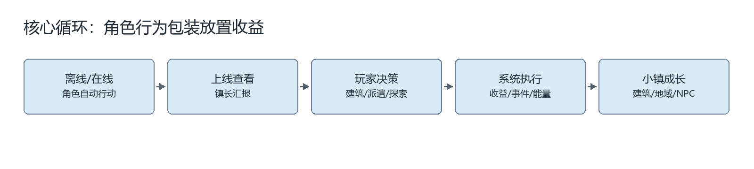
阶段 | 玩家行为 | 系统反馈 | 设计目的
上线 | 进入小镇并查看镇长离线汇报 | 展示角色行为、收益、建筑变化、事件结果 | 把离线收益包装成可感知过程
判断 | 查看资源、仓库、角色状态、事件明细 | 显示资源缺口、NPC 状态、可处理事件 | 让玩家知道下一步为什么做
决策 | 选择建筑升级、角色派遣、探索地域或处理事件 | 消耗资源并生成队列、任务或事件状态 | 保留玩家取舍与管理感
执行 | 角色在线/离线自动行动 | 建设、采集、交易、探索、摸鱼、社交、战斗巡逻 | 减少重复操作，强化角色生活感
成长 | 领取收益并解锁建筑/地域/装备/招募 | 梦想能量、挑战能量、小镇等级提升 | 形成长期回访目标

3.3 玩家分层
玩家类型 | 主要诉求 | 系统满足方式
轻度经营玩家 | 上线收获、看小镇变化、低压力成长 | 镇长汇报、自动建设、建筑升级、资源飞字
角色陪伴玩家 | 关注角色行为、关系和故事 | AI 日程、NPC 气泡、好感/亲密、关系事件
规划型玩家 | 追求资源效率和建筑布局 | 行为倾向、派遣目标、建筑效果、仓库流向
探索型玩家 | 希望解锁新地域和新事件 | 出行小舟、世界地图、冒险地/商业地/魔法地等长地图

4. 系统主流程

4.1 首次进入流程
· 登录页：点击微信登录，授权成功后进入创建分身。
· 创建分身：外貌、智能体/性格、主副特性三步确认，完成后进入新手教程。
· 新手教程：砍树拾取木材、建造第一栋建筑、小怪闯入战斗、发现出行小舟、前往冒险地、挖取土地。
· 进入小镇：小镇主界面展示海域、九宫格土地、NPC、住宅、田地、仓库、招募栏、桥、出行小舟等实体。
· 首次教学结束：梦想能量达到 Lv.1，挑战能量达到 Lv.1，解锁 NPC 招募、NPC 建造和冒险地。

4.2 日常回访流程
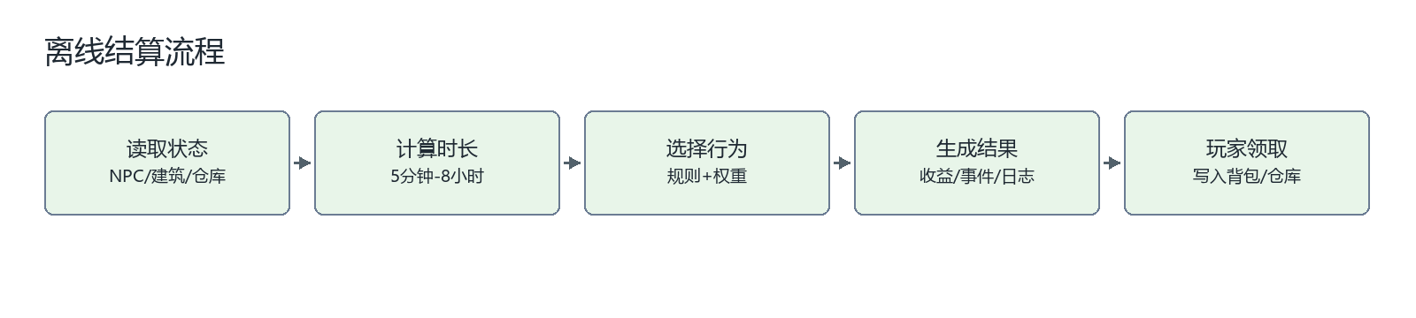
· 玩家离线后，系统记录离线开始时间、当前 NPC 状态、建筑状态、仓库容量、事件池状态和能量等级。
· 玩家再次上线时，若满足离线结算条件，先弹出镇长离线汇报。
· 玩家可一键领取，也可展开明细查看每个 NPC 的行为与收益来源。
· 领取后资源进入背包/仓库，建筑队列、角色状态和事件状态同步更新。
· 玩家根据资源和事件进行建筑升级、角色派遣、探索、交易或处理小镇突发事件。

5. 功能需求详细说明

5.1 开启条件与入口
需求ID | 需求描述 | 规则说明 | 验收重点
R-001 | 玩家完成创建分身后进入新手教程 | 创建分身包含外貌、性格/智能体、主副特性三步 | 三步均可返回修改，确认后进入教程
R-002 | 完成砍树与建造教学后开启 NPC 自动建设 | 梦想能量提升至 Lv.1，解锁 NPC 招募与建造 | 建筑栏显示可建建筑与推荐 NPC
R-003 | 完成小怪闯入教学后开启冒险地 | 挑战能量提升至 Lv.1，解锁基础装备掉落 | 世界地图中冒险地由灰色变为可点击
R-004 | 玩家再次进入小镇时触发离线汇报 | 距离上次离开时间达到结算阈值且已完成新手教学 | 汇报弹窗展示收益与事件明细

5.2 角色自动行为系统
角色自动行为使用“规则 + 权重”的方式实现。系统不需要角色真正理解世界，只需要基于性格、特性、状态、玩家派遣、建筑需求和环境事件选择合理行为，并把结果转化为可观察演出与可结算收益。
行为类型 | 触发来源 | 产出/影响 | 表现方式
建设 | 玩家派遣、建筑队列、勤奋/工匠类特性 | 建筑建造进度、升级进度、梦想能量 | NPC 搬运材料、敲击建筑、队列进度条
采集 | 树、田地、桥、地域采集点存在 | 木材、农产、鱼、土地、基础材料 | 砍树、收割、钓鱼、掉落光
交易 | 商业型 NPC、行商到访、商业地解锁 | 金币、交易记录、梦想能量 | 交易气泡、低买高卖日志
探索 | 冒险型 NPC、出行小舟、地域已解锁 | 材料、装备、事件、挑战能量 | 小队出行、地图记录、战斗结果
社交 | 社交型 NPC、住宅/书店/和谐地、关系事件 | 好感、亲密、关系网变化、事件奖励 | 对话气泡、关系线变化
休息/摸鱼 | 疲劳、懒散特性、桥/树等生活点存在 | 恢复状态、少量生活资源或搞笑事件 | Zzz 气泡、桥边钓鱼、偷懒提示
战斗巡逻 | 怪物闯入、冒险地自动探索、小镇防守 | 挑战能量、装备掉落、战斗日志 | 怪物血条、托管战斗、掉落光

优先级 | 规则
1. 玩家明确派遣 | 玩家指定某 NPC 执行建造/探索/交易时，优先执行该任务，除非资源不足、状态限制或入口未解锁。
2. 强制事件处理 | 新手教学、怪物闯入、关键建筑完成、稀有掉落确认等事件优先级高于普通自动行为。
3. 状态修正 | 体力过低、过劳、关系冲突、仓库满等状态会改变行为权重或打断行为。
4. 性格/特性权重 | 勤奋型偏建设，摸鱼型偏休息，冒险型偏探索，社交型偏互动，商业型偏交易。
5. 空闲行为 | 无任务时角色在小镇中随机选择生活行为，保证画面有小镇运转感。

5.3 离线结算规则
需求ID | 规则项 | 具体规则
R-101 | 结算入口 | 玩家进入小镇主界面时触发；首次新手流程不弹离线汇报。
R-102 | 累计上限 | 离线收益最多累计 8 小时；超过 8 小时部分不生成材料、金币、装备与能量。
R-103 | 结算粒度 | V1.0 以 30 分钟为一个结算步长；不足 5 分钟不弹汇报，5-30 分钟按 1 个短结算处理。
R-104 | 收益来源 | 建筑基础产出、NPC 行为、事件结果、探索/战斗结果、交易结果。
R-105 | 记录数量 | 普通离线汇报默认展示 3-6 条重点记录；完整明细可展开查看。
R-106 | 稀有结果 | 紫色及以上装备、IP 角色招募、关键建筑完成、特殊 NPC 收服必须作为重点记录展示。
R-107 | 领取规则 | 玩家点击领取后，资源写入背包/仓库，事件状态标记为已读或待处理。
R-108 | 防刷限制 | 修改本地时间不应重复触发离线奖励；正式版本以服务器时间为准，Demo 可用本地时间模拟。

离线结算公式在 V1.0 不追求精确商业平衡，先保证规则可控：实际收益 = 建筑基础产出 × 离线时长系数 × NPC 效率系数 × 事件修正。若结果超过背包堆叠上限，按背包/仓库规则处理。

5.4 镇长离线汇报
展示项 | 内容来源 | 交互要求
新增建筑 | 建造队列完成结果 | 显示建筑名称、等级、参与 NPC，可点击跳转建筑位置
建筑升级 | 建筑升级队列或自动建设事件 | 显示升级前后等级和功能变化
扩充土地 | 冒险地挖土、交易购买或挂机产出 | 显示土地类型、数量和可放置建筑提示
新招募 NPC | 招募栏、路过事件或好感收服 | 显示 NPC 名称、身份、特性和可用岗位
材料装备 | 采集、战斗、交易、事件奖励 | 按稀有度排序，高品质物品强调确认
攻略结果 | 自动探索/小镇防守/PvP 模拟 | 显示胜负、排名变化、损失和待处理事件

· 玩家点击“一键领取”后关闭汇报进入小镇。
· 玩家点击“查看明细”可展开 NPC 行为日志，看到每个角色做了什么。
· 若存在未处理事件，汇报关闭后在小镇公告/活动入口保留红点。
· 汇报文案需短，单条控制在 20 字以内，避免变成文本流水账。

5.5 小镇事件系统
事件类型 | 示例 | 触发条件 | 玩家选择 | 设计目的
离线/每日 | 镇长离线汇报 | 玩家上线 | 领取/查看明细 | 包装离线收益
生活演出 | 桥边钓鱼摸鱼 | 桥存在且 NPC 空闲 | 观察/派遣去工作 | 制造小镇生活感
社交突发 | NPC 吵架 | 指定时间段随机 | 劝和/放任/送礼 | 让关系网产生变化
战斗教学 | 小怪闯入 | 新手或防守事件 | 进入战斗/托管 | 解锁挑战能量与装备掉落
交易教学 | 行商到访 | 冒险地返程 | 交易/对话/收服 | 解锁商业地和梦想能量
建设事件 | 奇迹工匠 | 工匠特性触发 | 确认/查看 | 放大建造爽点
稀有事件 | 隐藏角色路过 | 事件池低概率 | 招募/互动 | 提供传播和惊喜

事件分为自动处理和玩家处理两类。自动处理事件直接进入汇报或日志；玩家处理事件会在小镇中保留入口，允许玩家选择处理方式。所有影响资源、关系、建筑、仓库、高品质道具的事件必须有明确结果反馈。

5.6 建造、扩地与资源联动
系统 | 规则
空地建造 | 点击空地弹出可建造建筑，显示名称、放置条件、材料需求、当前储量、解锁条件、功能效果和推荐 NPC。
NPC 派遣 | 材料满足时可选择随机 NPC 或指定 NPC 建造；建造任务进入队列，显示 NPC、建筑名、状态和剩余时间。
材料不足 | 按钮可点击但不执行建造，弹提示并显示缺少材料来源，例如冒险地挖土、商业地购买、挂机采集。
海域扩地 | 点击海域弹出土地类型，消耗对应土地块 x5，NPC 托土地放置，土地外观与来源地域一致。
建筑效果 | 住宅提高人口容量与离线事件概率；田地产出农产；桥产生钓鱼事件；仓库处理溢出；招募栏生成新 NPC。

5.7 背包、仓库与高品质确认
需求ID | 规则
R-201 | 背包分材料、道具、装备三类页签，点击物品显示名称、描述、稀有度、来源、用途和堆叠上限。
R-202 | 世界观原生道具堆叠上限为 50，超过部分进入仓库。仓库是地图建筑，不是固定 UI。
R-203 | 未建造仓库时，超出背包容量的材料进入临时待领取状态；汇报结束前提示玩家扩容或整理。
R-204 | 紫色及以上装备、唯一物品、任务物品、宠物笼任务结果在出售、分解、交易、给 NPC 使用前必须二次确认。
R-205 | 资源流向需在背包中说明：冒险地掉落 -> 背包堆叠 -> 仓库溢出 -> 商业地交易/小镇建造/铁匠铺强化。

5.8 梦想能量与挑战能量联动
能量 | 获取方式 | V1.0 关键解锁
梦想能量 | 建造建筑、交易、帮助 NPC、参与社交、创意/和谐类事件 | Lv.1 招募/建造；Lv.2 交易/商业地；Lv.3 创意地
挑战能量 | 冒险任务、战斗、怪物击败、竞技/魔法挑战 | Lv.1 冒险地/白装掉落；Lv.2 装备升级；Lv.5 魔法地

双能量的作用是将玩家偏好的行为转化为长期成长路径。偏建设和交易的玩家更快提升梦想能量，偏冒险和战斗的玩家更快提升挑战能量；高品质装备与材料需要两种能量共同达标，避免单一路线完全覆盖全部收益。

6. 页面与交互需求
页面/弹窗 | 入口 | 核心信息 | 关键交互
镇长离线汇报 | 进入小镇主界面自动弹出 | 新增建筑、升级、扩地、招募、材料装备、攻略结果 | 一键领取、查看明细、跳转小镇
小镇主界面 | 登录/汇报后进入 | 土地、建筑、NPC、仓库、桥、出行小舟、右侧背包/地图 | 点击实体、框选、打开建造/仓库/NPC
空地建造弹窗 | 点击空地 | 建筑列表、材料需求、当前储量、推荐 NPC、队列 | 选择建筑、选择 NPC、确认建造
海域扩地弹窗 | 点击海域 | 土地类型、库存、本次消耗、适配建筑 | 选择土地、确认放置
NPC 面板 | 点击 NPC | 身份、特性、能力、好感、状态、AI 日程 | 对话、送礼、接任务、查看角色
背包 | 右侧背包入口 | 材料/道具/装备、堆叠上限、物品详情、流向说明 | 切页、选中、使用、查看仓库
仓库 | 点击仓库建筑 | 溢出材料、装备、交易/挂机收入 | 查看库存、跳背包、整理
世界地图 | 出行小舟选择团队后进入 | 梦想/挑战能量波、地域锁定状态、小船位置 | 点击已解锁地域进入长地图
战斗界面 | 冒险地怪物/小怪闯入 | 六人站位、怪物血条、装备、普攻、独特技能、战斗日志 | 普攻、技能、托管、拾取掉落

6.1 现有低保真 Demo 截图
下图为现有 Godot 低保真 Demo 的登录/小镇入口截图，用于说明当前已有可交互验证链路，非最终美术。
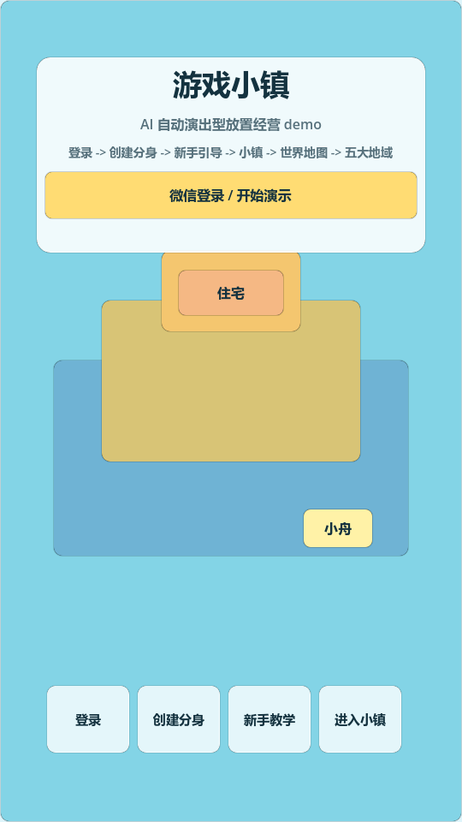

7. 配置表设计
当前项目已有 NPC 表、事件表、任务表、土地表、地域表、小镇事件表、建筑表、怪物表、招募表、物品表、特性表、装备表。V1.0 PRD 建议在保留现有表结构的基础上，新增“角色行为表”和“离线结算参数表”，使自动行为和收益结算可配置。
配置表 | 关键字段 | 用途
NPC表 | NPCID、名称、身份、梦想、特殊能力、默认特性、可收服条件、喜欢礼物 | 定义角色身份、能力、收服与好感偏好
特性表 | 特性ID、名称、稀有度、类型、效果、数值、AI行为变化、冲突特性 | 驱动角色行为权重和特殊事件
角色行为表（新增） | 行为ID、行为类型、基础权重、持续时间、消耗、产出、触发条件、打断条件、演出表现 | 配置自动行为的选择与产出
小镇事件表 | 事件ID、事件名称、事件大类、触发条件、参与NPC、玩家操作、AI自动处理、演出表现、奖励 | 定义小镇事件池与处理方式
离线结算参数表（新增） | 参数ID、结算步长、上限时长、基础产出倍率、疲劳修正、仓库溢出规则 | 控制离线收益数值与边界
建筑表 | 建筑ID、名称、类型、解锁条件、土地、材料、升级材料、功能效果、NPC行为 | 支撑建造、升级与自动工作
物品表 | 物品ID、名称、分类、稀有度、堆叠上限、来源、用途、可交易 | 支撑背包、仓库、交易和奖励
地域表 | 地域ID、名称、代表梦想、解锁能量、等级、地图层级、核心玩法、产出 | 支撑世界地图和地域解锁
任务表 | 任务ID、类型、发布NPC、目标、流程、奖励、失败/放弃 | 支撑新手教程和 NPC 任务

7.1 角色行为表字段建议
字段 | 类型 | 说明 | 示例
BehaviorID | string | 行为唯一 ID | BH_BUILD_001
BehaviorType | enum | 建设/采集/交易/探索/社交/休息/战斗 | 建设
BaseWeight | int | 基础触发权重 | 100
PersonalityWeight | json/string | 不同性格的权重修正 | 勤奋+50;摸鱼-30
DurationMin | int | 行为持续分钟数 | 30
Cost | string | 消耗资源或状态 | 体力x5;木材x8
Reward | string | 产出资源、能量、事件 | 梦想经验x10;建造进度x20
TriggerCondition | string | 触发条件 | 建筑队列存在;材料充足
InterruptCondition | string | 打断条件 | 体力不足;玩家重新派遣
Performance | string | 表现需求 | NPC敲击建筑;锤子气泡

8. 数据埋点与验证指标
指标 | 埋点/计算方式 | 设计判断
离线汇报曝光率 | 进入小镇后 offline_report_show / active_user | 玩家是否接触核心包装入口
离线汇报明细查看率 | offline_report_detail_click / offline_report_show | 玩家是否愿意理解角色做了什么
一键领取率 | offline_claim_click / offline_report_show | 领取路径是否顺畅
事件跳过率 | event_skip / event_show | 事件文案或奖励是否缺乏吸引力
角色派遣率 | npc_dispatch_confirm / active_user | 自动行为是否转化为玩家决策
建筑升级转化率 | building_upgrade_confirm / building_panel_open | 资源目标是否清楚
仓库溢出处理率 | storage_handle / storage_overflow | 背包/仓库规则是否可理解
探索参与率 | region_enter / world_map_open | 地域目标是否形成外循环
D1/D7 留存 | 次日/七日回访 | 自动演出和离线收益是否提升回访动力

若明细查看率低但领取率高，说明离线收益有效但角色过程包装不足；若事件跳过率高，需要缩短文本、提升奖励差异或强化稀有事件表现；若派遣率低，需要在离线汇报后给出更明确的下一步推荐。

9. 异常与边界情况
场景 | 处理规则
离线时间不足 | 不足 5 分钟不弹汇报；5-30 分钟生成短汇报，避免频繁弹窗打扰。
离线超过上限 | 最多结算 8 小时，汇报中提示“超出部分未继续累计”。
背包满且未建仓库 | 超出部分进入临时待领取，提示建造仓库或整理背包。
仓库也满 | 高品质物品优先保留，低价值材料进入待处理列表；玩家确认后再丢弃或出售。
资源不足建造 | 不创建队列，弹出缺少材料与推荐获取方式。
NPC 体力不足 | 该 NPC 不可派遣，推荐休息或更换角色。
多个 NPC 抢同一任务 | 按玩家指定 > 专长匹配 > 空闲时间排序分配；其余 NPC 转入辅助或空闲行为。
事件过期 | 非关键日常事件可过期，关键系统解锁事件不允许永久错过。
高品质物品出售 | 紫色及以上、唯一物品、任务物品必须二次确认。
本地时间异常 | 正式版本以服务器时间为准；Demo 检测时间倒退时不重复发放离线奖励。

10. 测试验收用例
用例ID | 前置条件 | 操作步骤 | 预期结果
TC-001 | 新账号首次进入 | 登录 -> 创建分身 -> 完成砍树/建造/战斗教学 | 梦想Lv.1、挑战Lv.1开启；进入小镇不弹离线汇报
TC-002 | 完成新手教学且离线30分钟 | 重新进入小镇 | 弹出镇长离线汇报，至少展示收益和角色行为记录
TC-003 | 离线超过8小时 | 重新进入小镇并领取 | 只结算8小时收益，显示上限提示
TC-004 | 材料不足 | 点击空地选择铁匠铺并确认建造 | 不创建队列，提示缺少矿石/岩石土地等来源
TC-005 | 材料充足且有空闲NPC | 选择住宅，派遣艾琳建造 | 创建建造队列，资源扣除，NPC 状态变为建造中
TC-006 | 背包木材已满且有仓库 | 领取离线木材奖励 | 背包保留上限，超出部分进入仓库
TC-007 | 获得紫色装备 | 尝试出售或交易 | 弹出二次确认，不允许误卖
TC-008 | 桥存在且NPC空闲 | 等待或触发生活事件 | 出现桥边钓鱼/摸鱼事件，可观察或派遣工作
TC-009 | 商业地解锁 | 行商到访后卖出素材 | 获得金币，梦想能量增长，交易记录写入日志
TC-010 | 冒险地已解锁 | 出行小舟选择团队 -> 世界地图 -> 冒险地 -> 战斗 | 进入战斗界面，怪物死亡后掉落进入背包/仓库
TC-011 | 事件未处理 | 关闭离线汇报进入小镇 | 公告/活动入口保留红点或提示
TC-012 | NPC体力不足 | 尝试派遣其探索 | 派遣失败并提示休息或更换 NPC

11. 研发协作流程模拟
阶段 | 策划职责 | 协作对象 | 交付物
需求提出 | 说明问题、目标体验、预期玩家行为 | 主策/制作人 | 立项说明、核心循环
方案评审 | 拆系统范围、规则边界、风险与优先级 | 主策、程序、美术、测试 | 初版方案、流程图、评审记录
详细 PRD | 写入口、流程、规则、页面、配置、异常、埋点、验收 | 程序、美术、测试 | PRD、配置表字段、美术需求、测试点
开发跟进 | 回答规则歧义，调整实现方案，保证核心体验不偏 | 程序、美术 | 问题记录、改动说明、配置数据
联调验收 | 按用例跑流程，检查配置、UI、奖励、异常 | 测试、程序 | 验收清单、Bug 单、修复确认
上线复盘 | 查看数据与反馈，判断是否达成目标 | 运营、数据、主策 | 复盘报告、迭代建议

11.1 45 天 MVP 排期建议
阶段 | 周期 | 重点任务
需求&设计 | 7天 | PRD、配置表、UI流程、行为逻辑、原型评审
核心开发 | 20天 | 自动行为、离线结算、建造队列、背包仓库、事件系统、UI弹窗
联调&测试 | 10天 | 新手流程、离线汇报、资源写入、事件状态、异常边界、低保真体验调优
上线准备 | 8天 | 埋点检查、演示包、验收报告、复盘模板、后续迭代列表

11.2 研发任务拆分建议
任务包 | 主要内容 | 输出/验收
客户端/UI | 离线汇报弹窗、小镇实体点击、建造/扩地弹窗、NPC 面板、背包/仓库、世界地图入口 | 页面可达、状态切换正确、信息层级清楚
系统逻辑 | 角色行为权重、离线结算、事件触发、建造队列、资源写入、能量增长 | 核心循环可跑通，异常分支有提示
配置/数据 | NPC、特性、行为、事件、建筑、物品、地域、离线参数表 | 策划可通过表格调整行为和收益
美术/动效 | 角色基础动作、气泡、掉落光、资源飞字、建筑完成、稀有事件表现 | 低保真阶段可用占位，关键反馈必须可见
测试/埋点 | 新手流程、离线汇报、资源溢出、事件处理、建造失败、高品质确认、埋点触发 | 测试用例通过，埋点能在日志中核对

12. 风险与取舍
风险 | 表现 | 处理策略
系统理解成本高 | 玩家不知道先看事件、派遣角色还是升级建筑 | 前 10 分钟只开放砍树、建造、战斗、小舟出行和离线汇报核心链路
自动行为削弱参与感 | 玩家觉得角色什么都自己做，自己只是在领奖 | 保留高价值确认、派遣目标、资源分配、事件选择和探索方向
事件变流水账 | 玩家跳过全部文字，只点领取 | 普通事件短文本，稀有事件强表现；汇报只展示重点记录，明细可展开
数值膨胀 | 离线奖励过多导致建造/探索节奏失控 | 8小时上限、建筑等级门槛、能量解锁和资源消耗共同控制
实现成本过高 | 角色全动作演出、复杂路径、完整AI难以一次完成 | V1.0 先用规则行为+气泡+日志+关键动画，正式表现后续迭代
AI 概念过虚 | 面试或评审时被认为不可控 | 明确 V1.0 是规则驱动的可配置自动行为，不依赖不可控生成式结果

13. 附录：现有交付物映射
交付物 | 当前状态 | 与本 PRD 的关系
原始方案 DOCX | 已包含世界观、五大地域、核心玩法、MVP规划、风险 | 作为产品背景和系统边界来源
补全文档 MD | 已补齐地域地图、建造、背包、仓库、招募、战斗、NPC规则 | 作为详细规则来源
HTML 原型 | 已覆盖登录、创建、新手、小镇、世界地图、五大地域、背包、角色、战斗等 | 作为交互路径和页面需求来源
Godot Demo | 已有低保真可交互演示链路 | 作为验收链路和面试展示补充
相关配置表 | 已有 NPC、事件、任务、土地、地域、建筑、怪物、招募、物品、特性、装备等表 | 作为配置化落地基础
美术需求文档 | 已整理角色、NPC、小镇地图、地域资产、UI状态等需求 | 作为美术资源拆分依据

14. 待确认问题
· V1.0 是否以单机 Demo 为主，还是预留真实服务端离线结算接口。
· 角色自动行为是否需要在主界面实时可见，还是仅通过气泡、日志和关键动画表现。
· 离线结算步长 30 分钟是否满足演示需求，后续是否按分钟级或事件级结算。
· 梦想能量/挑战能量的具体数值曲线是否单独交由数值表设计。
· 是否保留广告强化作为 Demo 演示功能，还是在正式投递文档中弱化商业化表现。

